MISURE DI SPINTA SUL PIANO INCLINATO
In questi giorni abbiamo eseguito un importante esperimento: abbiamo voluto verificare se la spinta di una forza lungo una direzione è uguale alla componente della forza lungo quella direzione.
Per far ciò, con un dinamometro abbiamo misurato la spinta di un pesino lungo un piano inclinato di 20°. Però, durante la misura ci siamo imbattuti in una strana sorpresa: il valore indicato dal dinamometro era diverso se io lasciavo scendere il pesino lungo il piano o se io lo tiravo verso l’alto! In particolare: se io tiravo il pesino verso l’alto ottenevo sempre una forza di 1,00N; se lo lasciavo scendere misuravo sempre un valore di 0,95N.
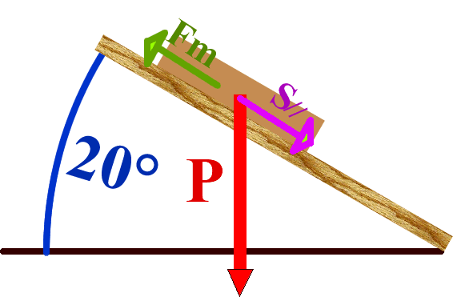
Siamo perciò di fronte ad un effetto sistematico: la forza misurata verso l’alto è sistematicamente maggiore di +0,05N rispetto a quella misurata verso il basso. Se vogliamo una misura precisa dobbiamo cercare di annullare questo effetto.
Per capire cosa è accaduto durante la misura è bene disegnare il diagramma delle forze (Figura1). Il pesino ha un peso P: il peso P genera una spinta parallela al piano (S//) che è quella che spinge il pesino in basso. Per mantenere il pesino immobile esso è tirato dalla molla del dinamometro con una forza Fm. All’equilibrio vale l’equazione:
Fm = S// (all’equilibrio) (1)
Figura 1
Dunque, esiste un unico valore della forza Fm che tiene in equilibrio il pesino, cioè Fm = S//. Noi però abbiamo osservato che le forze che mantengono l’equilibrio sono due (0,95N e 1,00N): perciò questo diagramma non è quello giusto.
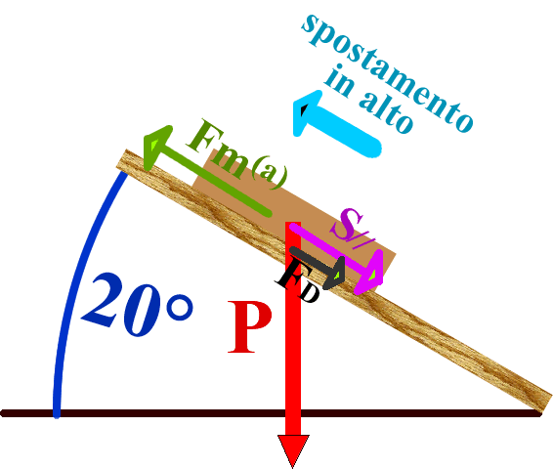
“E cosa manca, Prof?” “Pensateci… il pesino è a contatto con il piano e perciò… quale forza agisce quando due oggetti sono a contatto?” “Uhmm… la pressione??? …. la gravità??? …. L’attrito!!!” “Bravi, avete indovinato: manca la forza di attrito.” Perciò adesso disegneremo un nuovo diagramma delle forze che tiene conto anche degli attriti. Nel disegno indicherò la forza misurata dal dinamometro con Fm(a) quando il dinamometro spinge il pesino verso l’alto e Fm(b) quando il dinamometro lascia scendere il pesino verso il basso. Nel nostro caso: Fm(a) = 1,00N e Fm(b) = 0,95N.
UN PO’ DI FISICA, UN PO’ DI MATEMATICA
Supponiamo che con il dinamometro io tiri il pesino verso l’alto: nasce una forza di attrito dinamico F_{D} che si oppone al movimento e spinge il pesino verso il basso (Figura2). Ho perciò 3 forze: Fm(a) che spinge in alto vs. S// e F_{D} che spingono in basso. All’equilibrio scrivo:
S// + F_{D} = Fm(a) (pesino spinto in alto) (2)
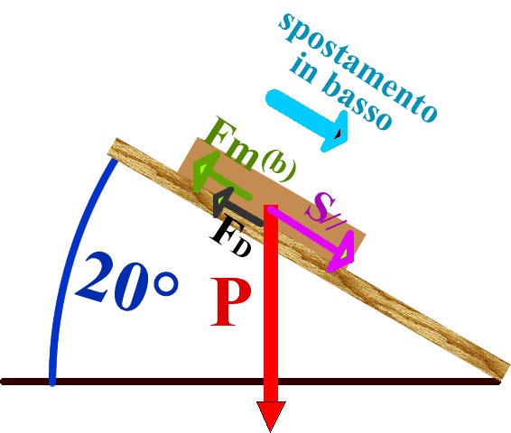
Supponiamo invece che con il dinamometro io lasci andare il pesino verso il basso: nasce una forza di attrito dinamico F_{D} che spinge il pesino verso l’alto (Figura3). Ho perciò 3 forze: Fm(b) e F_{D} che spingono in alto vs. S// che spinge in basso. All’equilibrio scrivo:
Figura 2
S// = Fm(b) + F_{D} (pesino spinto in basso) (3a)
Per comodità scrivo l’eq. (3a) isolando Fm(b):
S// - F_{D} = Fm(b) (pesino spinto in basso) (3b)
Nota che l’attrito rappresenta un errore sistematico: io con il dinamometro voglio misurare la spinta S// ma l’attrito F_{D} rende la misura di Fm(a) sistematicamente maggiore di S// [Fm(a) = S// + F_{D} , errore per eccesso] mentre rende la misura di Fm(b) sistematicamente minore di S// [Fm(b) = S// - F_{D} , errore per difetto].
Figura 3
Come faccio a misurare S// senza errori sistematici? Uso un trucco: combino insieme le eq. (2) e (3b), sommandole insieme membro a membro! Ottengo:
S// + F_{D} + S// - F_{D} = Fm(a) + Fm(b) → S// = [ Fm(a) + Fm(b) ]/2
Magia!!! L’effetto dell’attrito svanisce!!! e io posso calcolare la spinta S// senza tener conto di F_{D}.
Nota che questo è un esempio di come eliminare un errore sistematico: è inutile stare a ripetere le misure molte volte, tanto esse risulteranno sempre le stesse, l’errore sistematico non produce dispersione. Bisogna invece… studiare con attenzione quello che si sta facendo, cercando di comprendere quali sono tutti gli effetti in gioco e trovare un modo per eliminare quelli che disturbano la misura.

